《图片处理》试题
判断题：
1、使用Wps 文字处理软件可以对照片进行旋转、裁剪、色彩调整、滤镜调整等加工 （ F ）
2、用Photoshop软件，可以通过椭圆选择工具从原图像中选择出椭圆形图像来 （ T ）
3、将一幅位图图片放大后，图片还是清晰不失真。 （ F ）
4、某同学从网上下载了若干幅有关奥运会历史的老照片，可以使用画图软件对其进行旋转、裁切、色彩调校、滤镜调整等加工。 （ F ）
5、使用Phtoshop能够制作精美的动画。 （ F ）
6、“美图秀秀”是一款很好用的收费图片处理软件。 （ F ）
7、色彩深度是指图像中像素的数量。 （ F ）
8、图像的分辨率的单位是dpi。 （ F ）
9、用photoshop软件的仿制图章工具可以灵活的仿制出图片中的任何部分。（ T ）
10、Photoshop中的图层可看作一张张透明的纸叠放在一起，一张图可以有多个图层 。（ T ）
11、在附件中的画图软件中，可以通过任意形状裁剪工具从原图像中裁剪出椭圆形图像来。 （ F ）
12、利用图像编辑软件可以对图像进行各种编辑。但是不能对有划痕图像进行加工修改，以去除划痕。 （ ）
13、PSD是Photoshop的专用格式，该格式保存了图片的图层信息，适合于编辑。（ )
14、Photoshop的图层相互独立，编辑其中一个图层不会影响其他图层，图层之间也可以相互融合而产生特殊的效果。( )
15、图片合成是一种创作，是创作者用于表达一定思想和愿望的方式。( )
16、要创作一幅有创意的作品，应根据作品所要表达的主题，选择适当的图片处理工具。（ ）
17、ACDSee软件是用来查看图片，不能对图片进行管理及处理。（ ）
18、Photoshop可以将bmp格式文件转换为JPG格式文件。（ ）
19、一幅高清的图片在不同分辨率下表现相同。（ ）
20、图像数字化设备包括扫描仪、数码相机、摄像机与图像采集卡等。（ ）
选择题

1、一张风景图片的文件扩展名是bmp，为便于网络传输，需要把该图片转换成jpg格式，下列四种软件中具备这一功能的是（ ）
A ACDSee B wps文字处理 C WPS表格处理 D Dreamweaver
2、将一幅图片放大后，还是清晰无失真，则该图处属于 （ ）
A 位图 B 矢量图 C 压缩图像 D 视频图像
3、下列格式的文件不属于图片的是 （ ）
A bmp B psd C wav D gif
4、在网上下载了一些图片，该图片的扩展名可能是 （ ）
A wav B htm C mp3 D jpg
5、获取图片的途径包括（ ）
（1）用数码相机拍摄 （2）用扫描仪扫描
（3）从网上下载 （4）购买素材光盘
A （1）（2） B （3）（4）
C （1）（2）（3） D （1）（2）（3）（4）
6、下列选项中不是图像处理软件的是（ ）
A PhotoShop B WPS C 美图秀秀 D 我形我速
7、下列选项中，全部为图像文件格式的是（ ）
A jpg、mpg B jpg、bmp C bmp、swf D gif、mp3
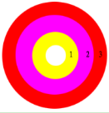
8、如图所示，是在Photoshop同一图层中打开的一幅含有三个不同颜色同心环的图片，如果只想选取环2，应使用的最合适的工具是（ ）
A 矩形选框工具 B 套索工具 C 魔棒工具 D 裁切工具
9、下列选项中，不是图片获取途径的是（ ）
A 用数码相机拍摄 B 用数码摄像机拍摄
C 从网络上下载 D 使用记事本制作
10、下列选项中，不是矢量图和位图特点的是（ ）
A 位图是由像素点组成，矢量图是用数学符号组成
B 位图放大、缩小、旋转时不易失真
C 矢量图放大、缩小、旋转时不易失真
D 位图所占容量较大，矢量图所占容量较小
11、以下软件中，哪些软件可以处理图片？（ ）
（1）ACDSee （2）photoshop （3）VB （4）美图秀秀 （5）我行我速 （6）GoldWave
A、（2）（6） B、（2）（3）（5） C、（1）（4）（5） D、（2）（4）（6）
12、以下选项哪个是错误的？（ ）
A、美图秀秀具有独有的图片特效
B、美图秀秀有很多版本，比如iphone版
C、美图秀秀是一款很好用的收费图片处理软件
D、美图秀秀具有裁剪和拼图等功能
13、图象分辨率的单位是（ ）
A、dpi B、ppi C、lpi D、pixel
14、色彩深度是指在一个图象中什么的数量 （ ）
A、 颜色 B、饱和度 C、亮度 D、灰度
15、在photoshop“动作”控制面板中，按钮表示（ ）
A、停止播放/记录 B、开始记录 C、播放选区 D、创建新设置
16、ACDSEE是常用的看图工具之一。小明想用这个工具挑选合适的网页制作图片素材。他如何方便清楚的查看桌面上的“网页图片”文件夹中的30张比较小的图片？正确的操作步骤是 （ ）
①在ACDSEE“文件夹”窗口中选择“网页图片”文件夹，在“图片列表”窗口中单击要浏览的图片，在“预览”窗口中显示相应的图片。 ②单击“下一幅”按钮或“上一幅” 按钮查看图片。 ③双击图片，画面切换到“图片观察器”窗口。 ④单击“放大按钮”放大图片。
A、①②③④ B、①②④③ C、①③②④ D、①③④②
17、使用Photoshop处理一个包含多个图层的图片，如果下次还需要继续修改，可以保存为扩展名为 ( ) 的图像格式。
A. psd B.jpg C.bmp D.gif
18、小王同学想将一张大小为640×480像素的图片设置为自己的QQ头像，如果要通过Photoshop把该图片的大小更改为30×20像素，他可以 （ ）
A．通过工具栏的矩形选框工具进行选取
B．执行“图像”→“图像大小”命令，在图像大小对话框中修改
C．执行“编辑”→“自由变换”命令，进行调整
D．执行“图像”→“画布大小”命令，在画布大小对话框中修改
19、张华同学对图片的制作编辑很感兴趣。他在信息课学习了Photoshop这个软件后，把以下的两张图（图1和图2）进行了加工创作为图3。你知道正确的操作步骤是 ( )
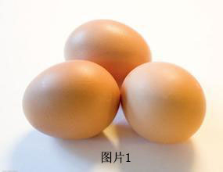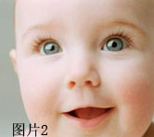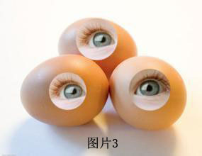
①在工具箱中选择“仿制图章工具”。 ②在Photoshop中打开图片1和图片2 。 ③在“仿制图章工具”选项栏中选择调整“画笔”的主直径,以便能选中图2中小孩的眼睛。 ④按住Alt键,移动到图2小孩眼睛区域，单击。⑤松开Alt键，在图2鸡蛋的区域上右击鼠标，仿制小孩的眼睛。
A、①②③④⑤ B、②①④③⑤ C、②①③⑤④ D、②①③④⑤
20、美图秀秀是一款很好用的免费图片处理软件，独有的图片特效、美容、拼图、场景、边框、饰品等功能，如何利用该软件制作如下效果的拼图呢？正确的步骤是 （ ）
①打开美图秀秀。
③单击上方的”拼图“选项，再单击右边的“模板拼图”。
②选择“添加多张图片”， 选上要添加的图片。
⑤保存修改好的图片到指定位置，并按要求命名。
④在上方调整好图片的“边框”、“底纹”和“画布”的设置，完成后点击确定。
A、①②③⑤④ B、①③②④⑤ C、①③④②⑤ D、①②⑤④③
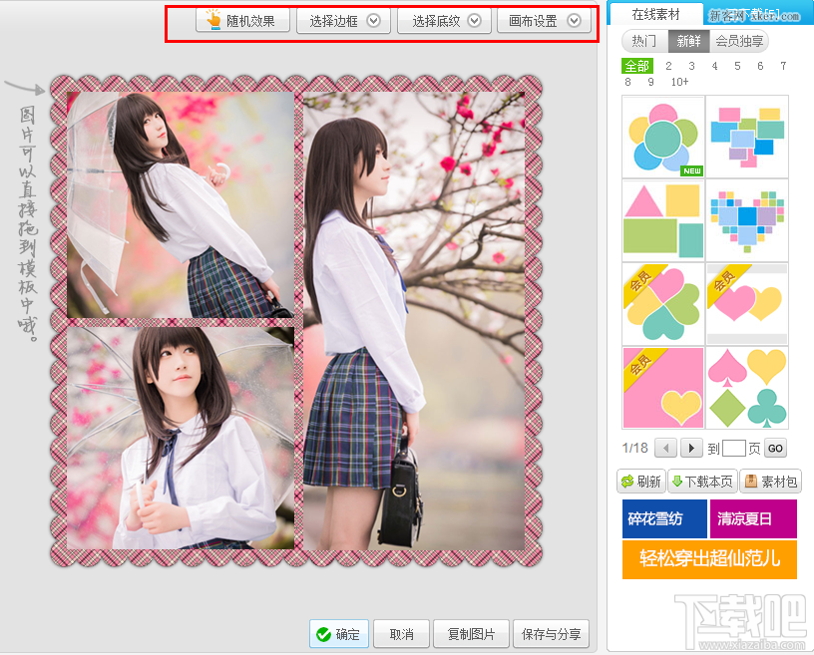

拼图效果图
21、以下说法正确的是：( )
A、GIF格式文件不是图像文件
B、GIF格式文件是真彩色图像
C、GIF格式文件不能是动画
D、GIF格式文件可以是动画
22、对同一幅照片采用以下格式存储时，占用存储空间最大的格式是（）。
A、PG B、TIF C、BMP D、GIF
23、在photoshop中，如果前景色为红色，背景色为蓝色，直接按D键，然后按X键，前景色与背景色分别是什么颜色（ ）
A.前景色为蓝色，背景色为红色 B.前景色为红色，背景色为蓝色
C.前景色为白色，背景色为黑色 D.前景色为黑色，背景色为白色
24、关于矢量图和位图的说法，正确的是 ( )
A.在计算机中只能加工位图
B.矢量图适合用在照片和复杂图像上
C.位图放大后容易失真
D.矢量图是由像素排列
25、下列关于Photoshop中图层的描述错误的是 。
A．一张图可以有多个图层
B．图层就像一张张透明的纸叠放在一起
C．一张图只能有一个图层
D．可以单独编辑某一图层
26、 图片文件有多种格式，下面正确的说法是( )
A、BMP格式文件是经过压缩的
B、将一张BMP格式的图片转换成JPG格式后文件变大
C、用GIF格式描述照片效果最佳
D、BMP格式文件属于位图文件
27、小华从因特网上下载了以下四个文件，哪个不属于图像文件（）
A.中国地图.jpg B.小猪.gif C.白雪公主.doc D.清华大学.bmp
28、下列说法中，错误的是（ ）
A.ACDSee6.0是一款看图工具软件，可用于图片的管理和处理
B.Windows自带的"画图"程序，所保存文件的默认格式是PSD
C."我形我速"是简洁好用的相片编辑软件，能将普通的相片处理成精美的艺术照
D.Photoshop采用图层处理技术处理图片
29、用ACDSee6.0软件，下列哪种操作可以将BMP格式文件转换成JPG格式文件?( )
A.更改文件扩展名 B.转换文件格式 C.调整大小 D.裁剪
30、张同学在某网站上看到一张非常适合用于研究性学习结题报告的图片，可是这个网站设置 了权限，不允许任何人从该网站上下载文件。以下办法中不能获取此图片的是方法是：
A、用数码相机将屏幕上的画面拍摄下来。
B、利用QQ中的"CTRL+ALT+A"截取相应的内容。
C、利用PrintScreen键，将画面复制到剪贴板中，再利用图片处理软件进行保存。
D、利用快捷方式Ctrl+C复制屏幕的画面

选择题答案：
1 | 2 | 3 | 4 | 5 | 6 | 7 | 8 | 9 | 10
A | B | C | D | D | B | B | C | D | B
11 | 12 | 13 | 14 | 15 | 16 | 17 | 18 | 19 | 20
C | C | B | A | B | C | A | B | D | B
21 | 22 | 23 | 24 | 25 | 26 | 27 | 28 | 29 | 30
D | C | C | C | C | D | C | B | B | D

判断题答案：
1 | 2 | 3 | 4 | 5 | 6 | 7 | 8 | 9 | 10
错 | 对 | 错 | 错 | 错 | 错 | 错 | 错 | 对 | 对
11 | 12 | 13 | 14 | 15 | 16 | 17 | 18 | 19 | 20
错 | 错 | 对 | 对 | 对 | 对 | 错 | 对 | 错 | 对

